Otomasyonum bir doktora ait hasta bilgilerini içermektedir. Hasta eklenip silinip düzenleme yapılabilir. Netbeans platformunda java dili kullanarak geliştirdim.

Şunu belirtmek isterim projeyi her hangi bir yerden almadım kendim oluşturdum. Hazır proje değildir.

Database

Giriş ekranı

Hasta

Sağlık takibi ekranı

Sağlık takibi işlemleri

Olmak üzere 5 kısımdan oluşmaktadır.

Databese bağlantısını yaptım.

Otomasyonu çalıştırmak için ilk önce sıkıştırılmış dosyada da paylaştığım XAAMP Control panelden Apache ve MySQL kısımlarına start vermemiz gerekiyor. Böylece database bağlantısını kurmuş olduk.

Daha sonra GirisEkrani1.java kısmından f6 veye sağ click run file dan projeyi çalıştırıyoruz karşımıza aşağıdaki giriş paneli çıkıyor

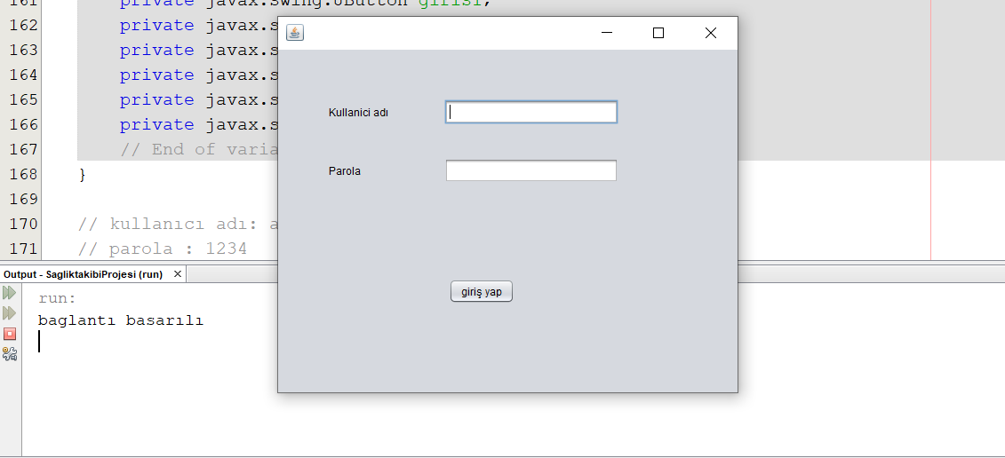

Kullanıcı adı : admin

Şifre : 1234

Kullanıcı adı veya şifre yanlış olduğu durumda giriş başarısız terar deneyiniz ikazı çıkıyor

Girdikten sonra istediğimiz değişiklik ve düzenlemeleri yapabiliriz

Projemin genel görünümü aşağıda verildiği gibidir.

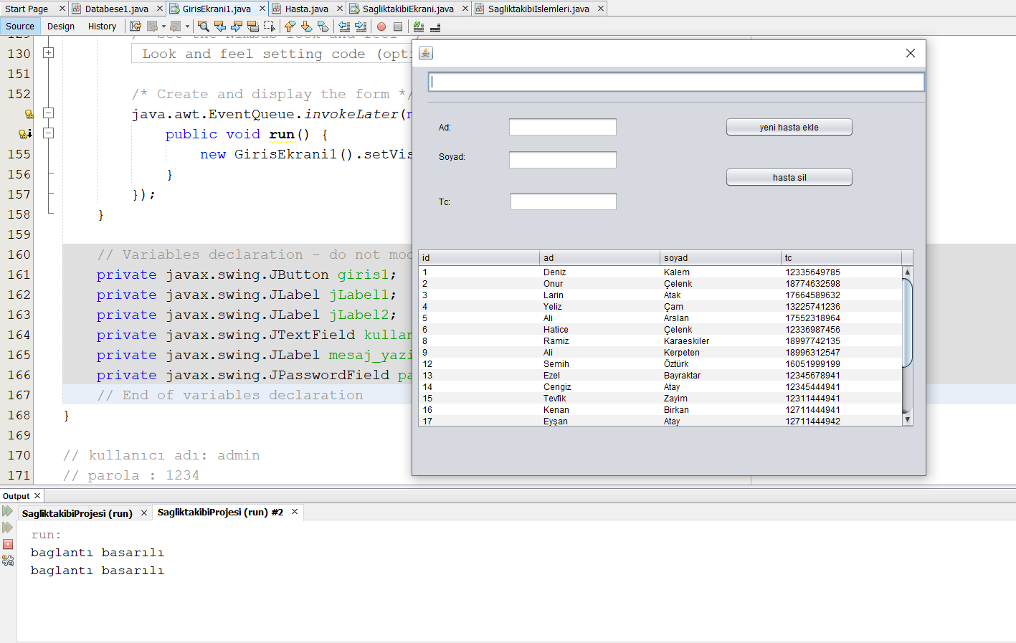

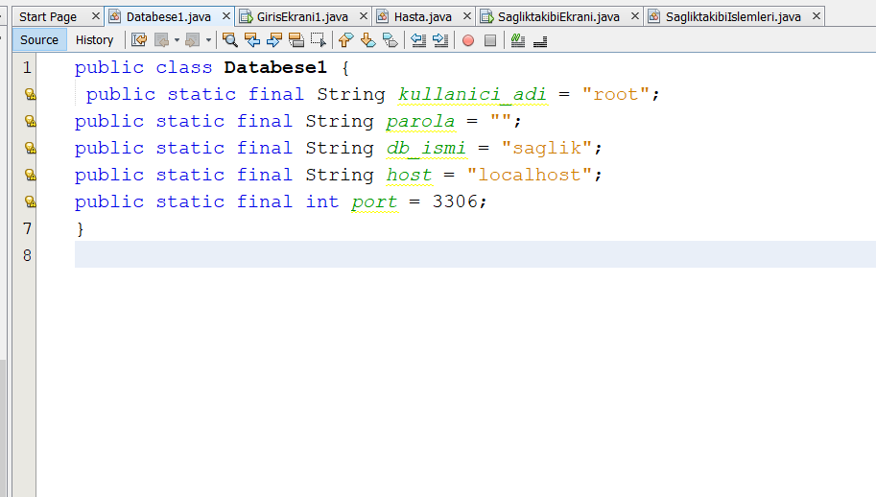

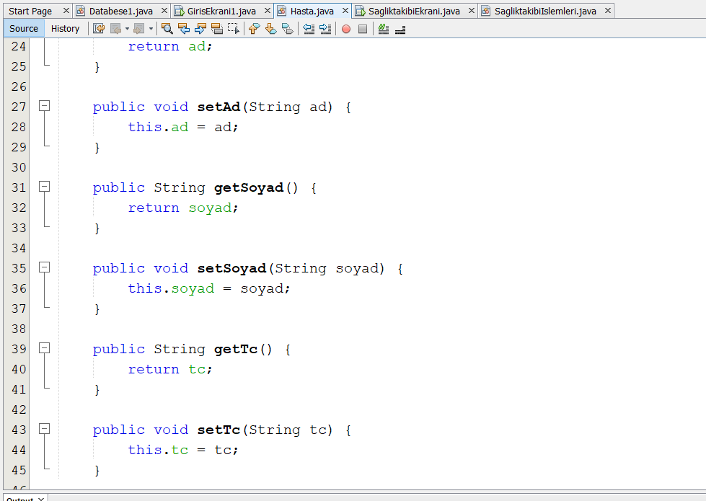

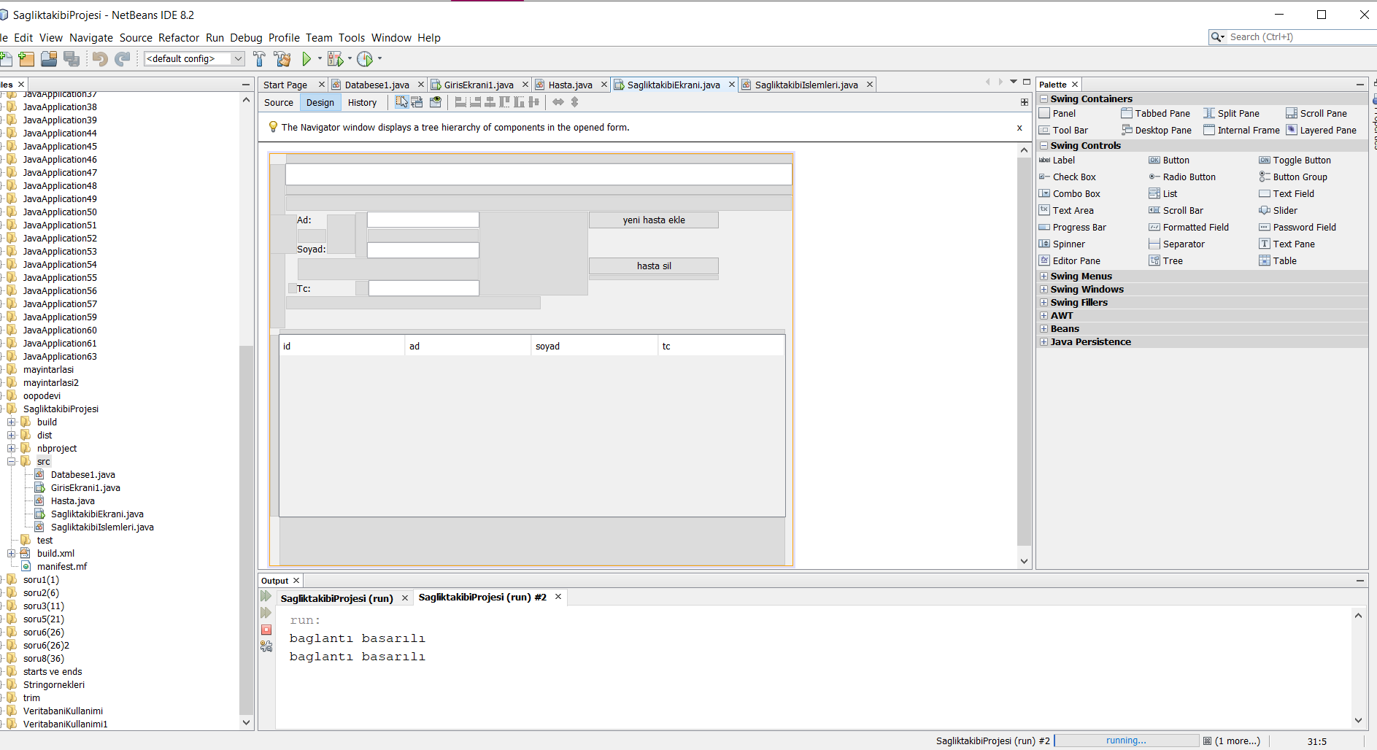

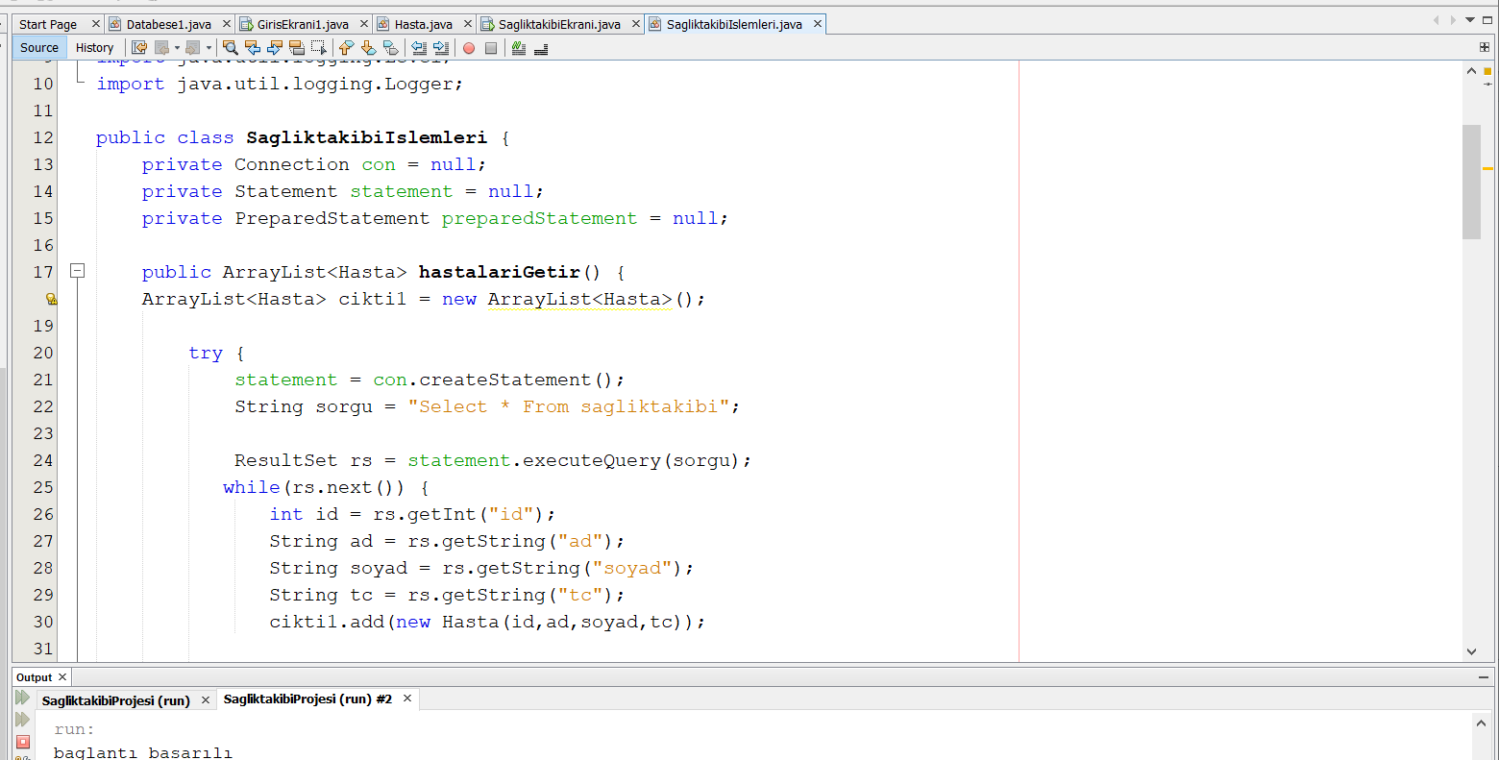

Muhammet Çelebi 190130008